RAPPORT TP SYSTEME D EXPLOITATION

Presentateurs :
Mor Talla Seye
Ma Sarata Diatta

Introduction
L’installation de systèmes d’exploitation est une étape incontournable dans la gestion et la maintenance d’un ordinateur. Elle permet non seulement d’exploiter les ressources matérielles, mais aussi d’adapter l’environnement de travail aux besoins de l’utilisateur.
Ce travail pratique a pour objectif de nous initier à l’installation de deux systèmes d’exploitation sur une même machine, à savoir Windows 10 et Ubuntu 24.04 LTS, en utilisant une clé USB bootable. À travers cette expérience, nous découvrons non seulement la procédure d’installation propre à chaque système, mais aussi la configuration d’un environnement dual-boot grâce à l’outil GRUB, permettant de choisir le système à démarrer.
Ce TP met ainsi en pratique des compétences clés en informatique, alliant préparation des supports, gestion des partitions et compréhension du fonctionnement du démarrage multi-systèmes.
Création de la Clé USB Bootable
1. Matériel requis
Pour réaliser l’installation des systèmes d’exploitation, les éléments suivants sont indispensables :
- Une clé USB vide d’une capacité minimale de 8 Go.
- Un ordinateur compatible UEFI.
- Les fichiers ISO de Windows 10 et d’Ubuntu 24.04.
- Le logiciel Rufus (version 4.2 utilisée dans ce TP).
2. Obtention des fichiers ISO
Les fichiers ISO sont des images disque contenant l’ensemble des données nécessaires à l’installation d’un système d’exploitation.
- Le fichier ISO de Windows 10 a été téléchargé depuis le site officiel de Microsoft.
- Celui de Ubuntu 24.04 a été obtenu via le site officiel ubuntu.com.
3. Création de la clé bootable avec Rufus
a. Lancement de Rufus
Une fois le logiciel lancé :
- Insérer la clé USB dans l’ordinateur.
- Rufus reconnaît automatiquement la clé connectée.
b. Paramétrage de Rufus
Configurer les options suivantes :
- Périphérique : sélectionner la clé USB.
- Type de démarrage : choisir le fichier ISO du système à installer.
- Système de fichiers : FAT32 ou NTFS selon l’OS.
- Schéma de partition : MBR pour une compatibilité BIOS/UEFI ou GPT pour un système UEFI.
c. Démarrage de la création
Cliquer sur “Démarrer” pour lancer le processus. Rufus formate la clé USB et y copie les fichiers d’installation.
Il est recommandé d’utiliser une clé USB distincte pour chaque système. À défaut, la clé doit être formatée à chaque changement d’image ISO.
II. Installation de Windows 10
1. Démarrage depuis la clé USB
1. Insérer la clé contenant Windows 10 dans l’ordinateur.
2. Accéder au BIOS/UEFI en appuyant sur la touche dédiée (F2, F12, DEL, ESC selon l’ordinateur).
3. Modifier l’ordre de démarrage pour placer la clé USB en priorité.

4. Sauvegarder et redémarrer.
2. Lancement de l’installation
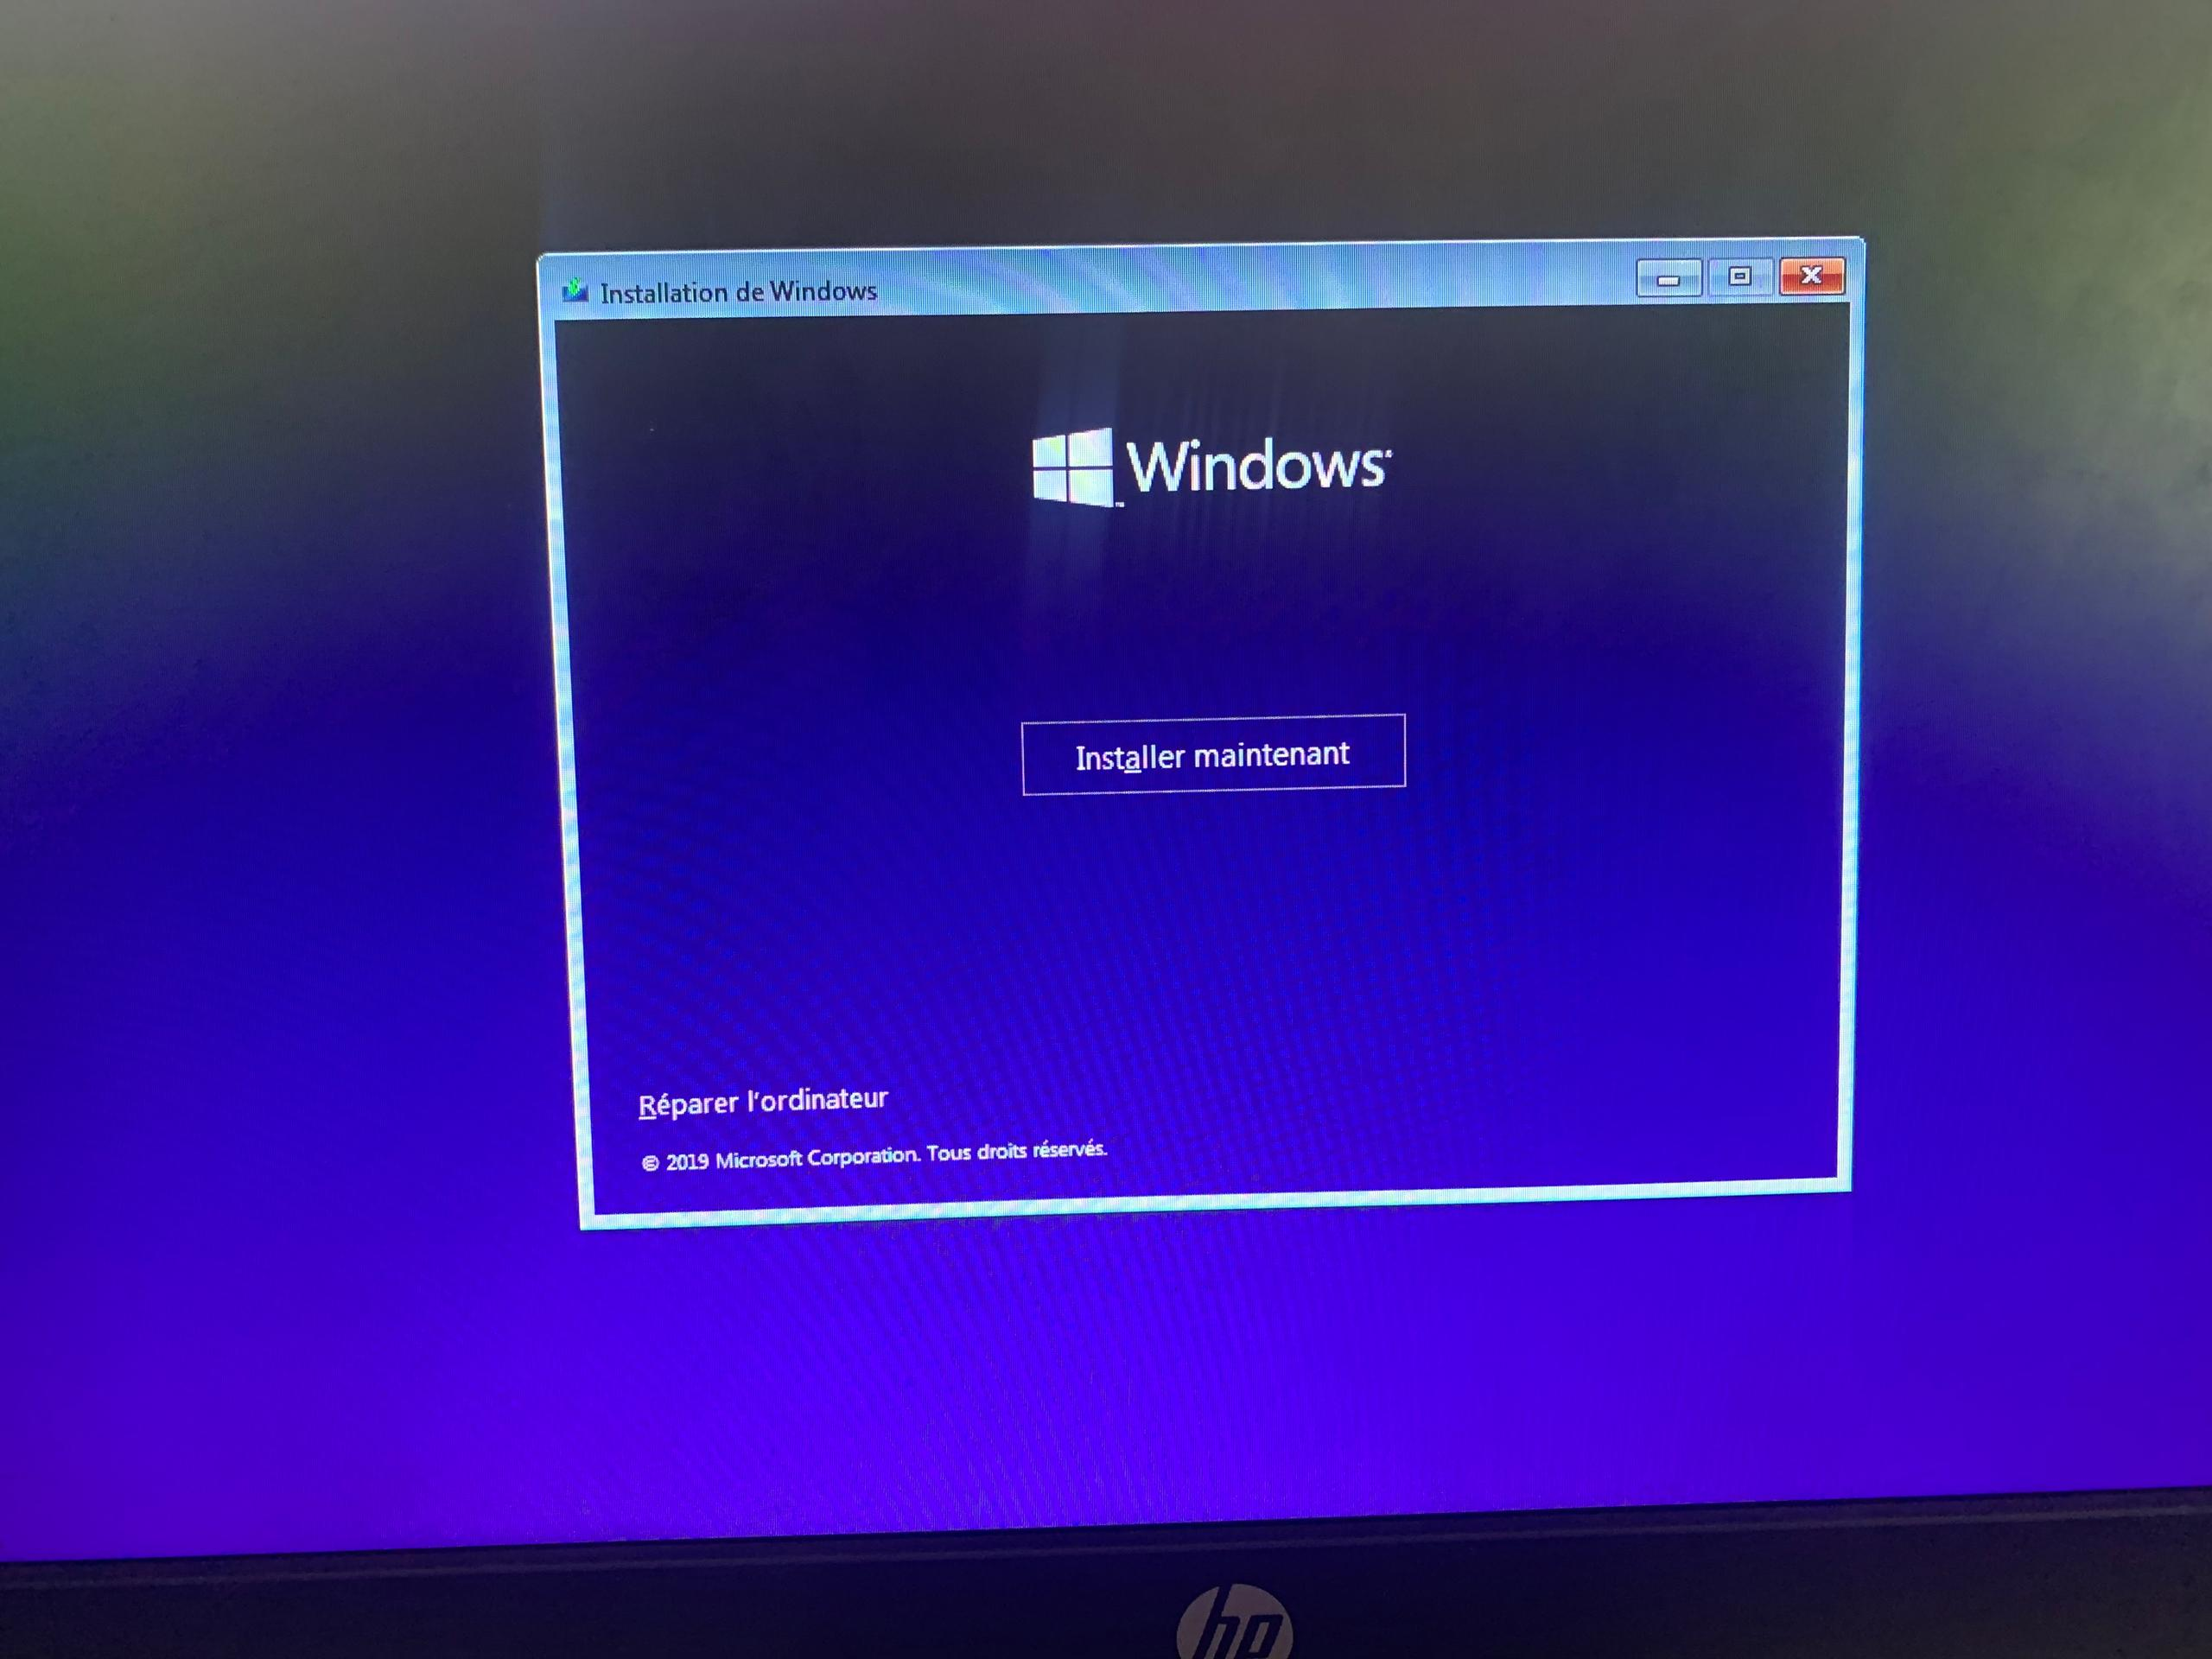
I. Installation de Windows 10
1. Lancement de l’installation
Lorsque l’ordinateur démarre depuis la clé USB contenant Windows 10, l’écran d’installation apparaît. Il faut alors sélectionner les paramètres régionaux : langue, format de l’heure et disposition du clavier, puis cliquer sur « Installer maintenant ».
2. Sélection de l’édition de Windows
Si vous possédez une clé de produit, il est possible de la saisir à cette étape. Sinon, cliquez sur « Je n’ai pas de clé de produit » pour continuer. Ensuite, choisissez l’édition de Windows souhaitée et acceptez les termes du contrat de licence.
3. Gestion des partitions
Choisissez l’option « Installation personnalisée (avancée) ». Cette étape permet de gérer les partitions du disque. Il est possible de supprimer les anciennes partitions (si le disque n’est pas vierge), puis d’en créer une nouvelle pour l’installation de Windows. Une fois les partitions créées, cliquez sur « Suivant » pour lancer l’installation.
4. Fin du processus d’installation
Après la copie des fichiers et les redémarrages automatiques, Windows vous accompagne dans la configuration finale :
- Choix de la région,
- Sélection de la disposition du clavier,
- Connexion à un réseau, et création ou connexion à un compte utilisateur.

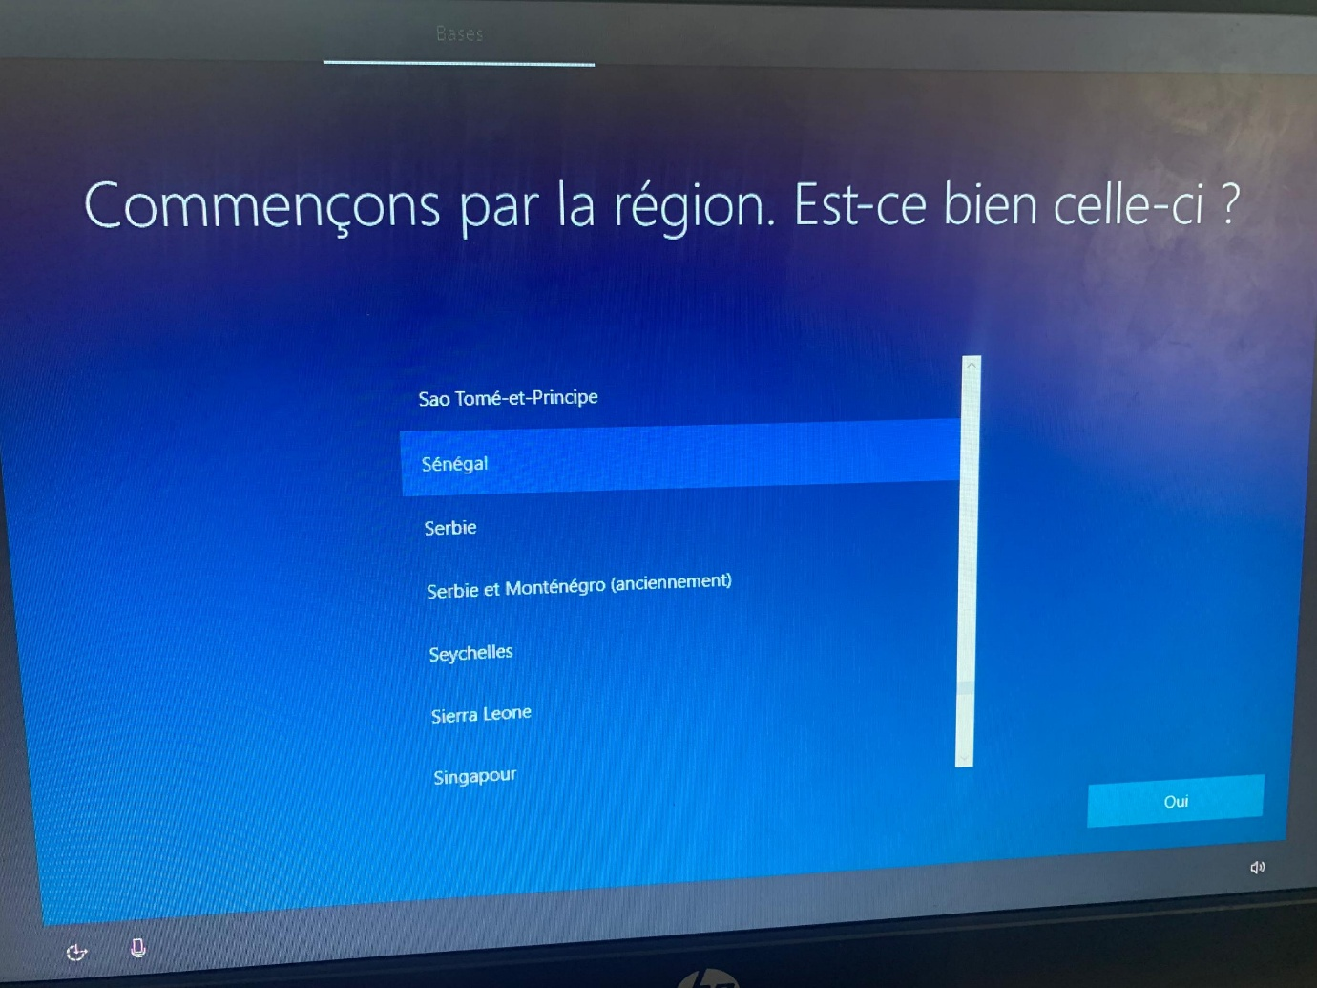

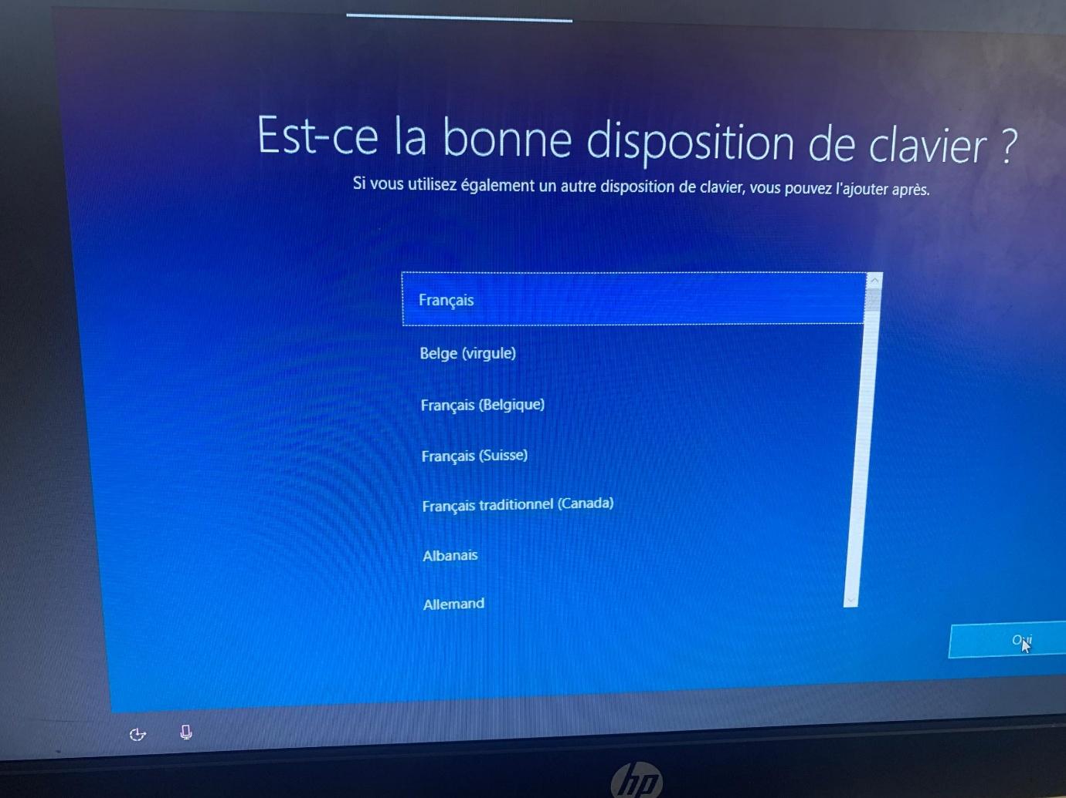
- Connexion Internet (facultative)
- Création d’un compte utilisateur (compte local ou Microsoft)

- Si compte local : saisir nom d’utilisateur, mot de passe, questions de sécurité
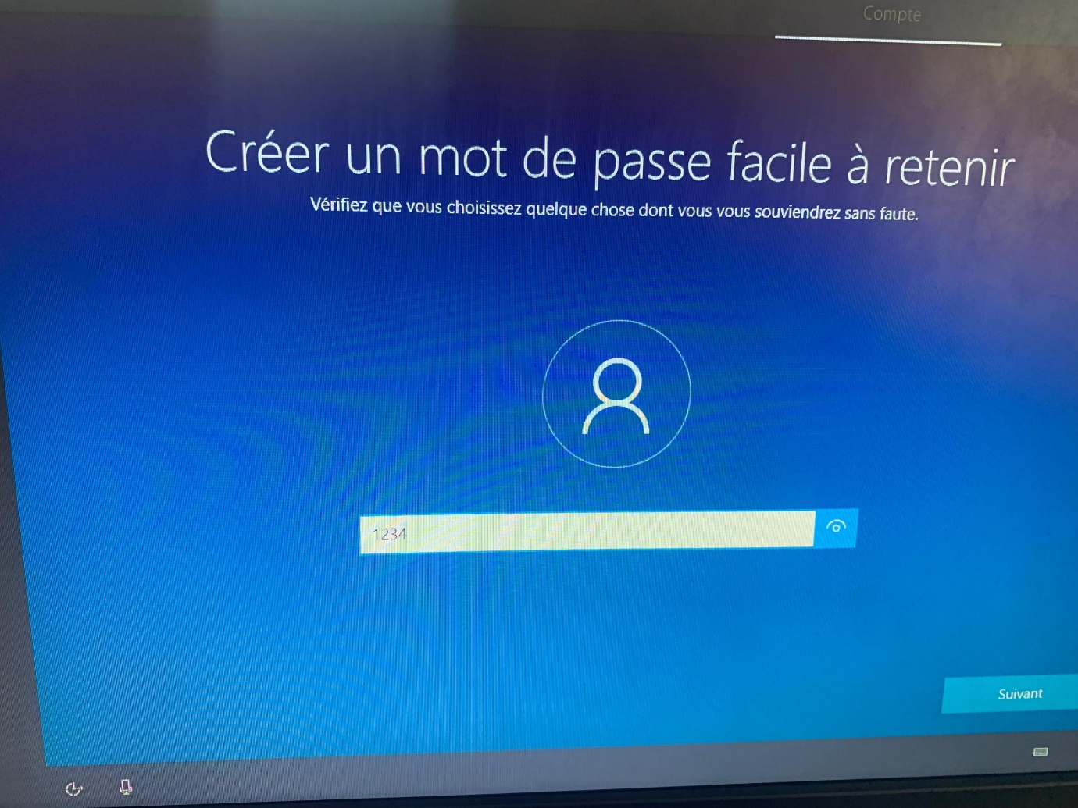
- Paramétrage des options de confidentialité (localisation, publicité, etc.
- Possibilité de lier un téléphone ou activer OneDrive
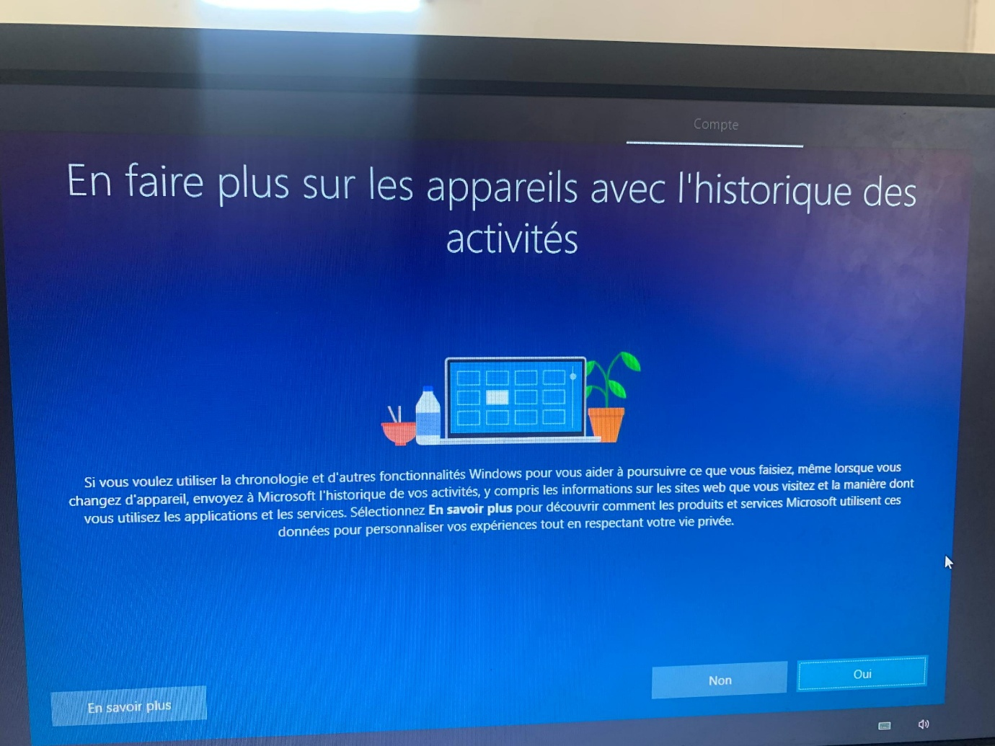
6. Arrivée sur le bureau
Une fois les configurations terminées, le système affiche le bureau de Windows 10. Le système est prêt à être utilisé.
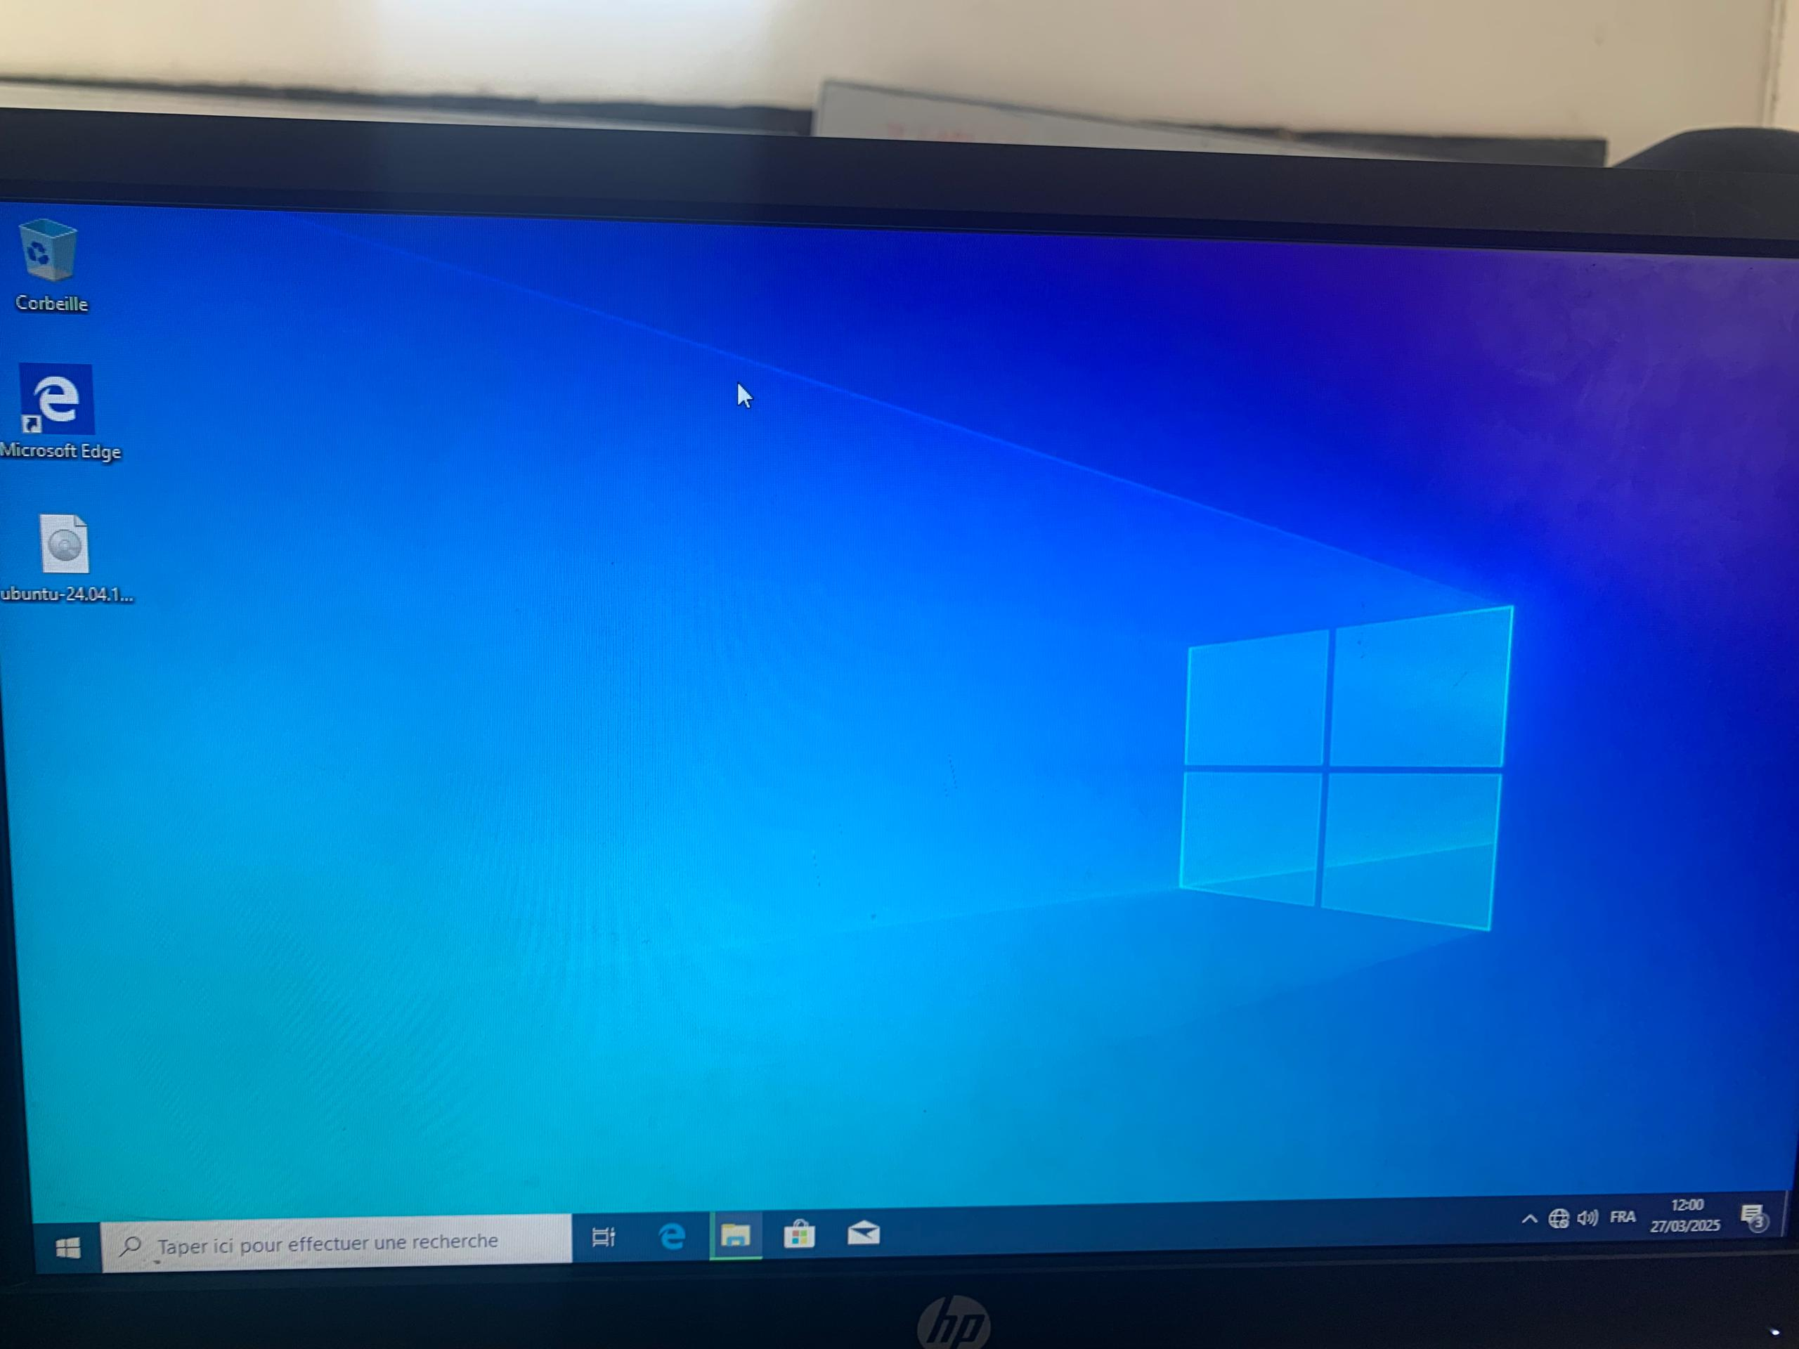

II. Installation de Ubuntu 24.04 LTS
  - Démarrage sur la clé bootable (créée avec Rufus)
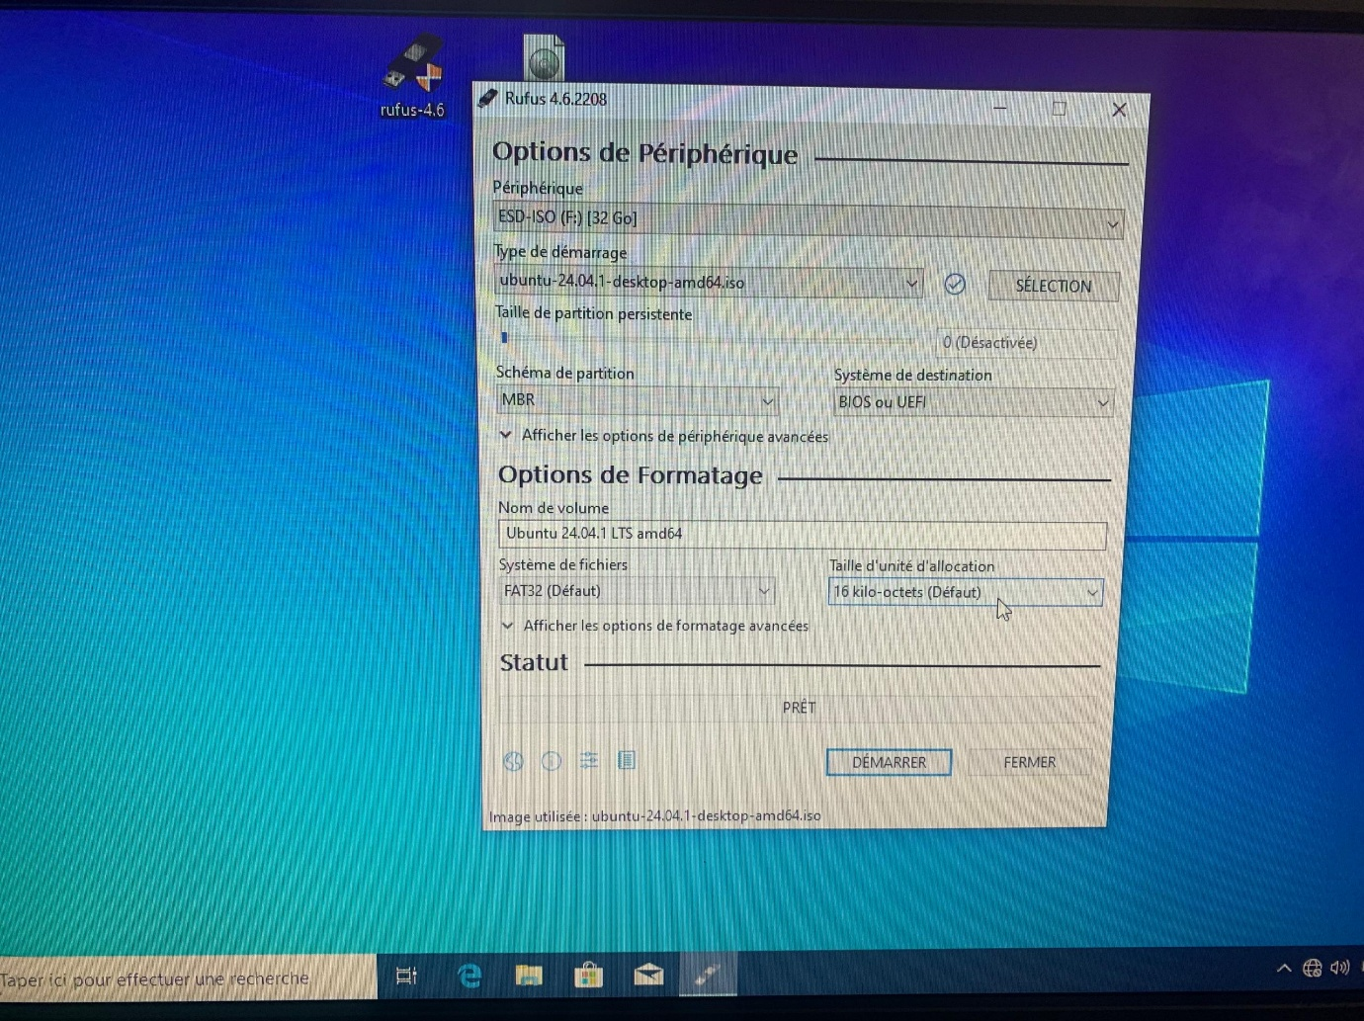
- Insérer la clé contenant Ubuntu.

- Entrer dans le BIOS/UEFI et définir la clé USB comme priorité.

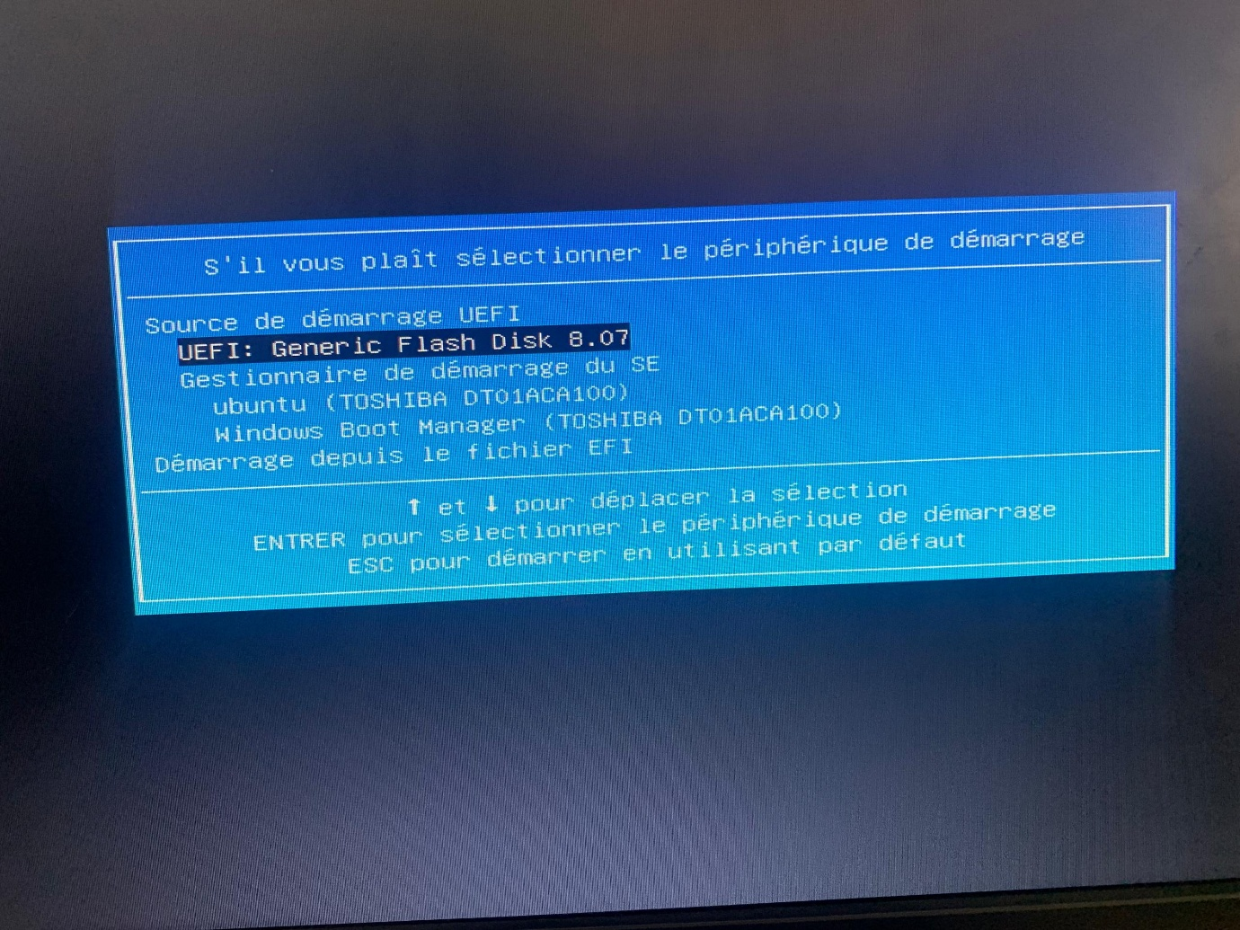

- Sauvegarder et redémarrer.

2. Lancement et options
- Choisir "Installer Ubuntu"
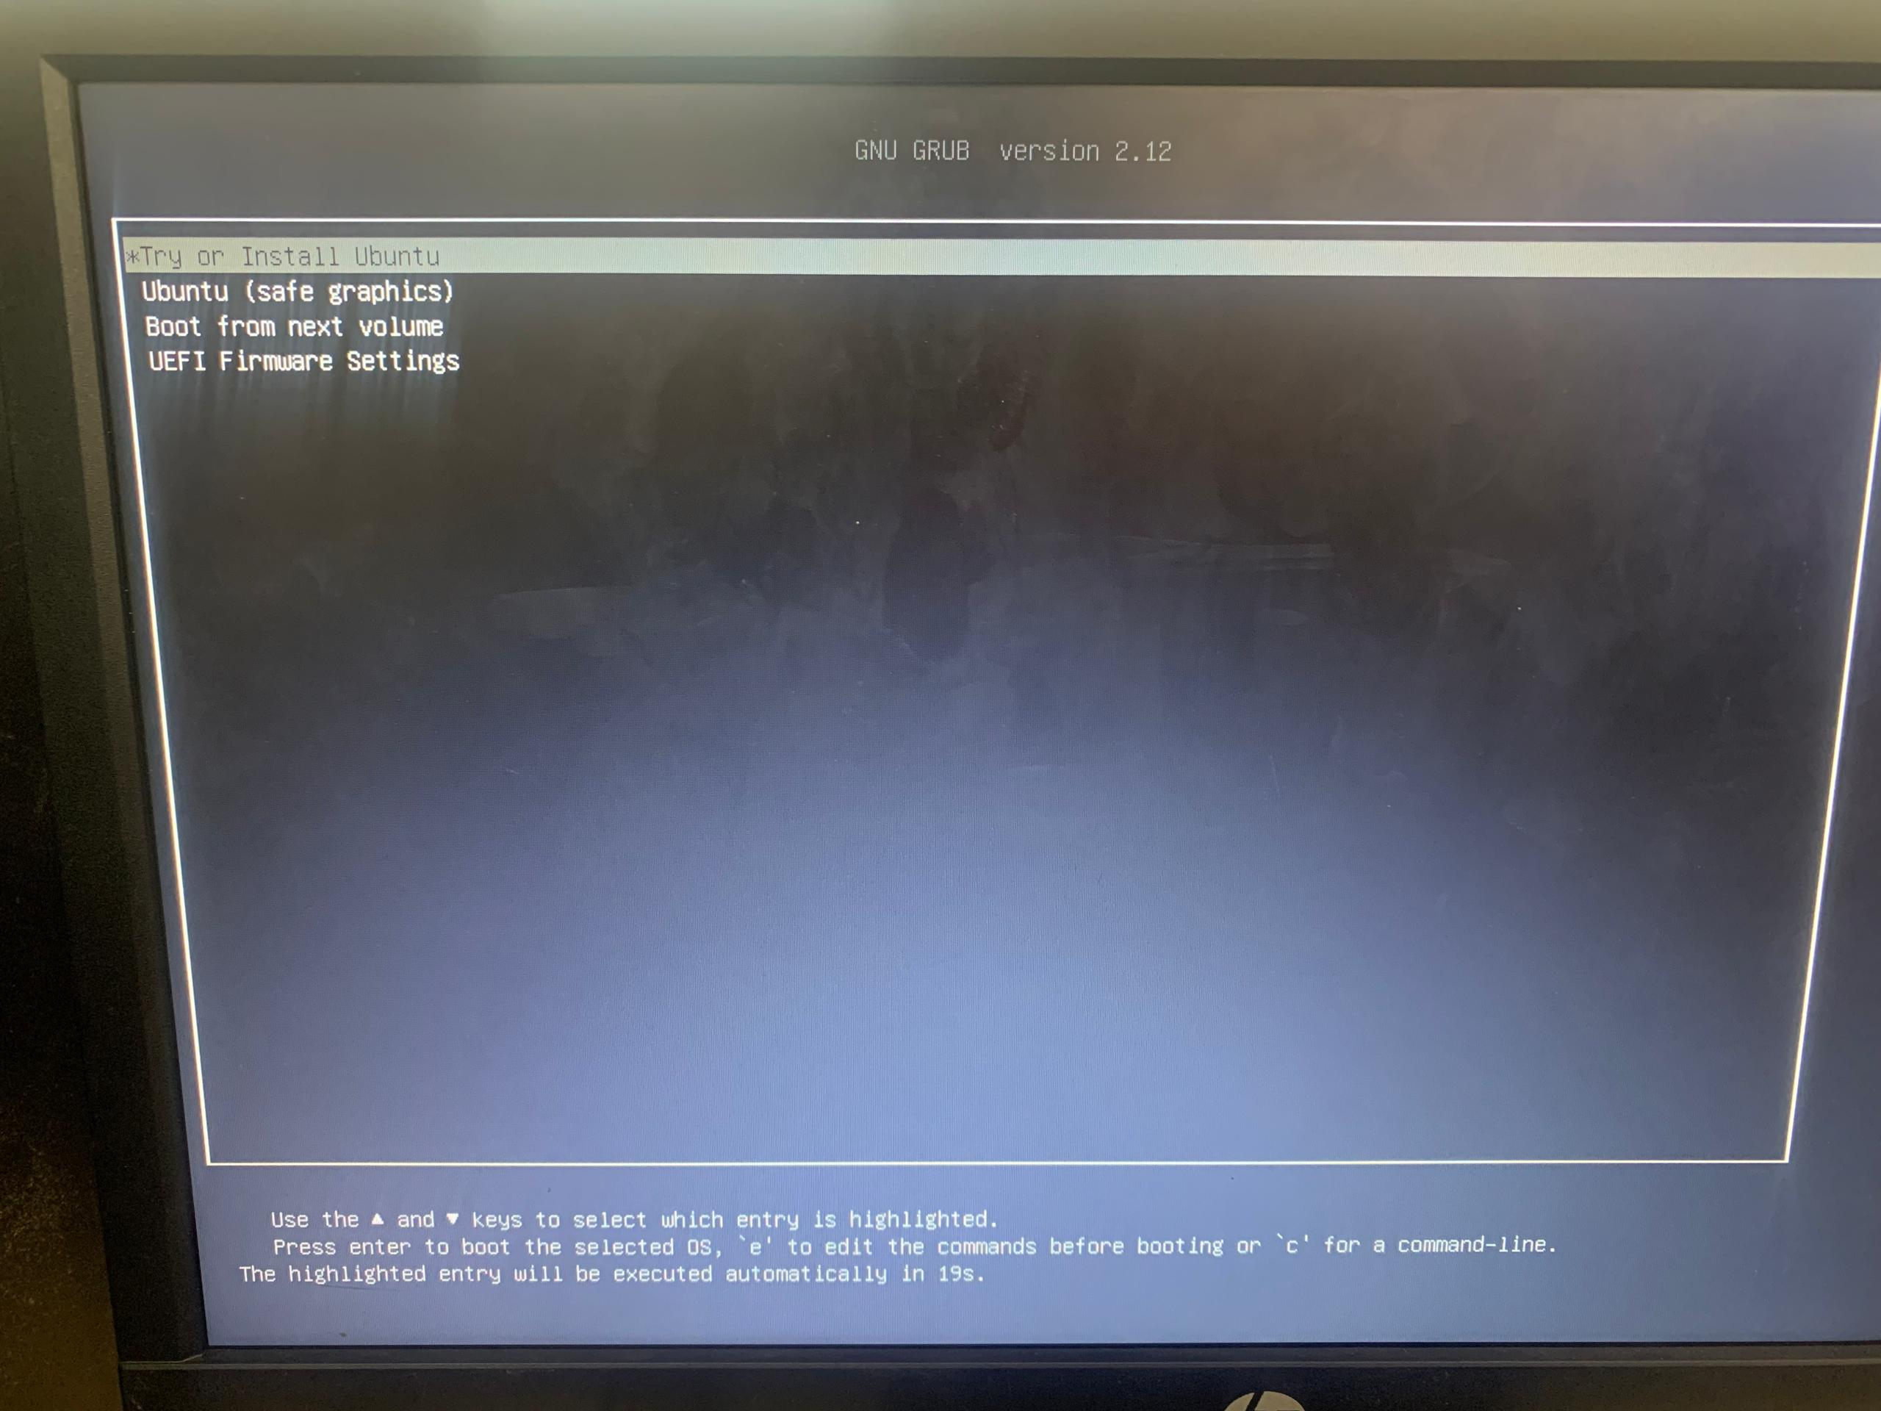
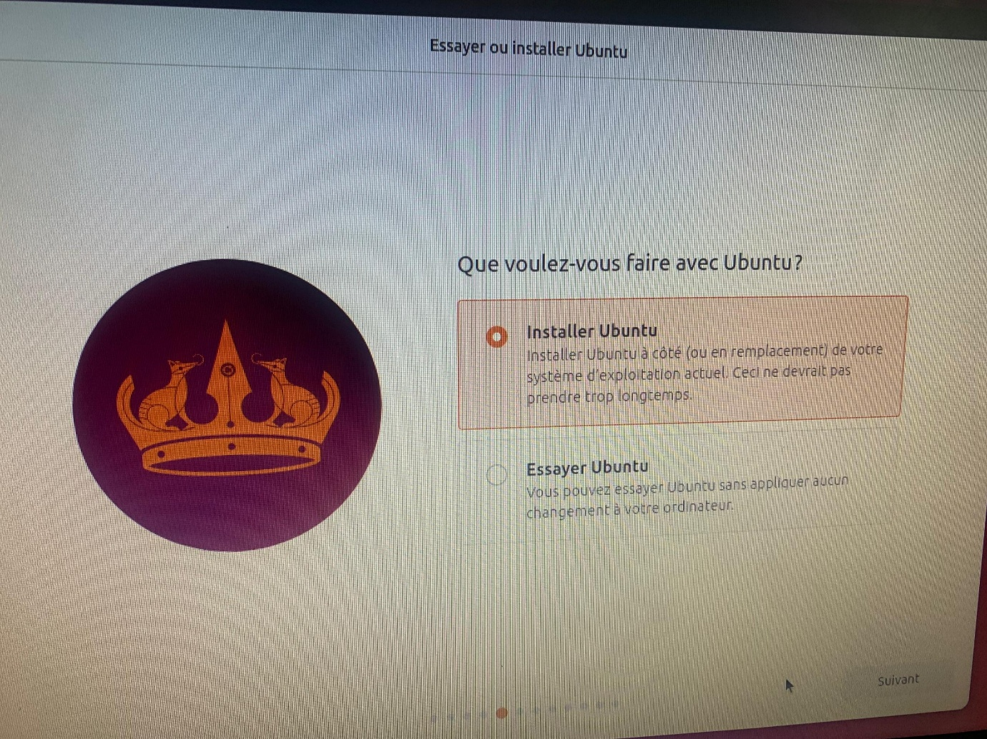
- Sélectionner la langue, le clavier et cliquer sur "Continuer"
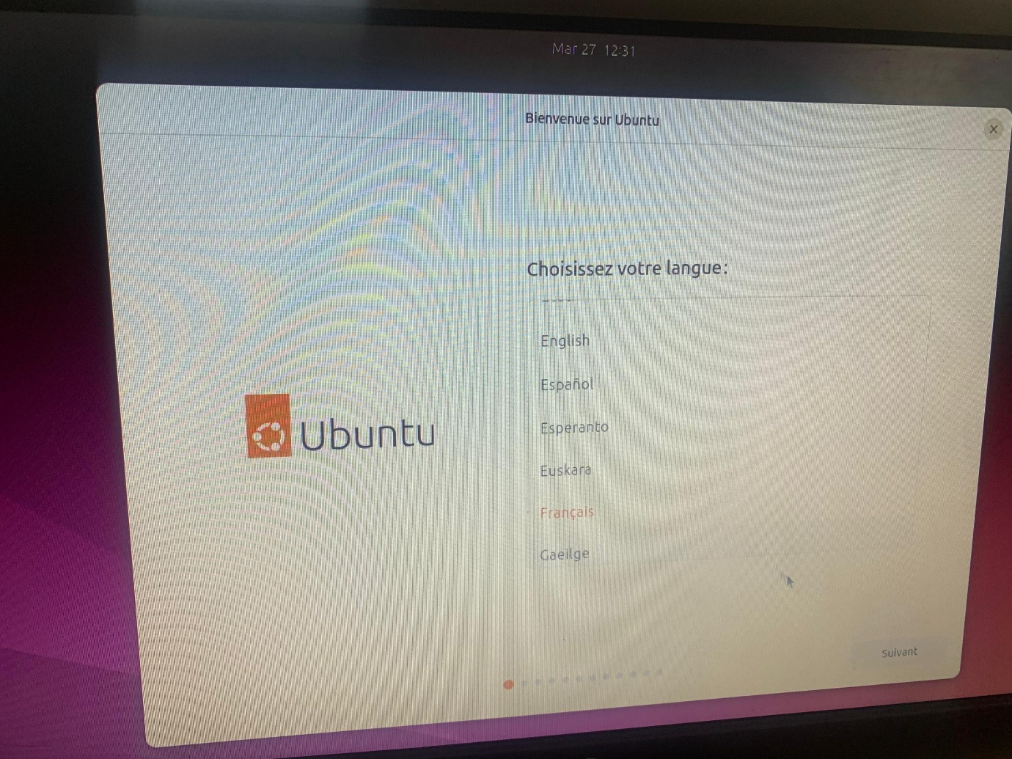
accepter les mises à jour automatiques et les logiciels tiers si nécessaire
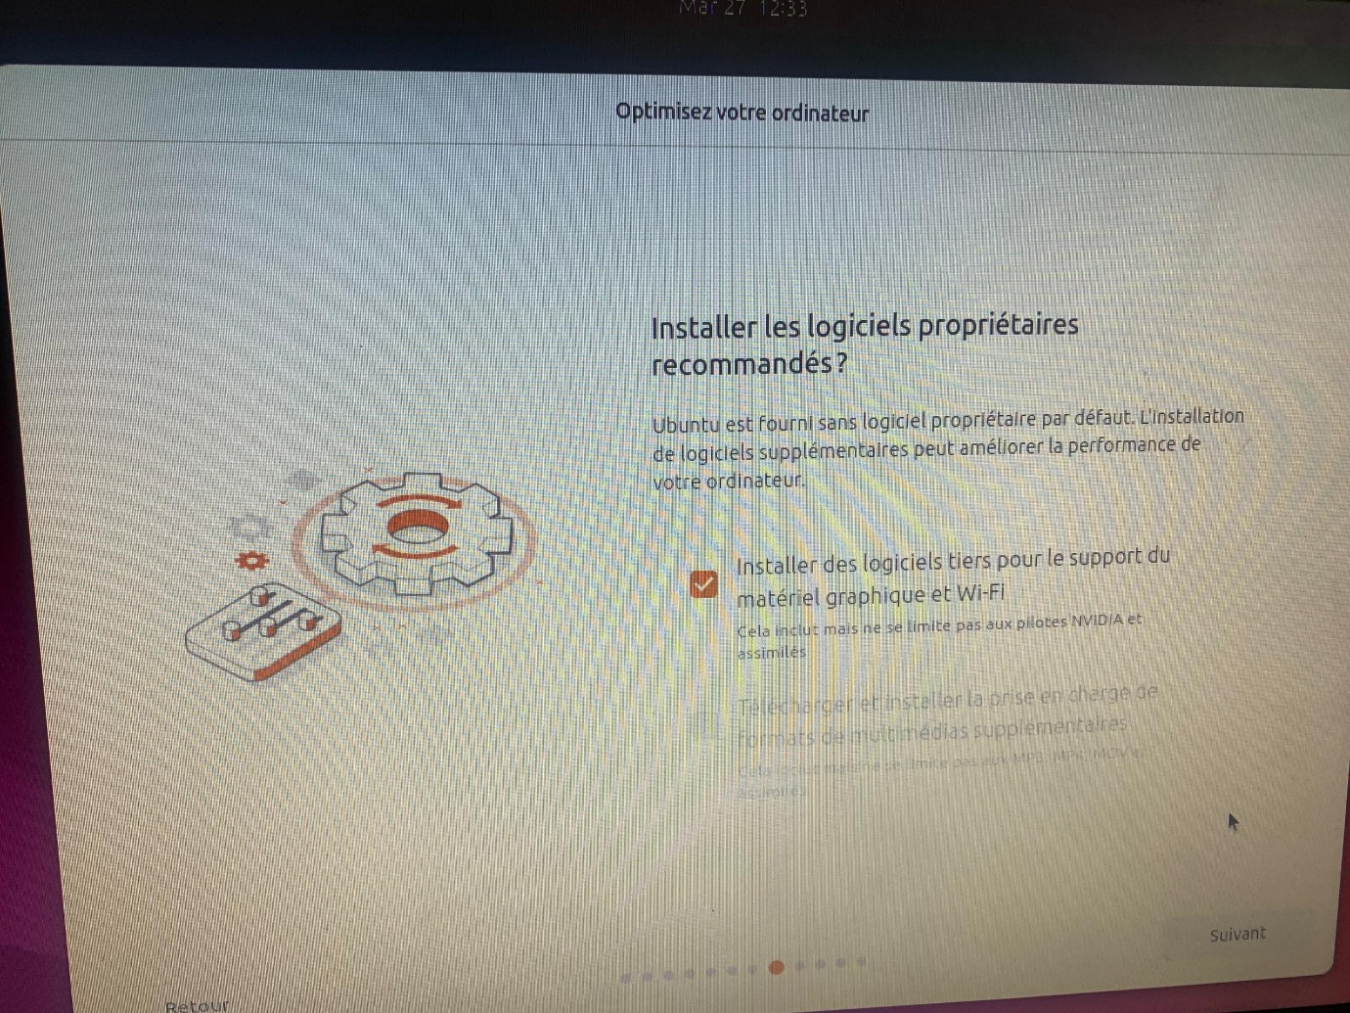
3. Choix du type d’installation
Lors de l’installation d’Ubuntu, plusieurs options sont proposées à l’utilisateur :
- Effacer le disque : supprime toutes les données existantes pour une installation propre (non recommandé si un autre système, comme Windows, est déjà présent).
- Installer Ubuntu à côté de Windows 10 : permet de conserver les deux systèmes et d’activer le mode dual-boot.
- Autre chose : offre un accès avancé au partitionnement manuel pour une configuration personnalisée.
Important : Pour mettre en place un système dual-boot sans perdre les données existantes, il est conseillé de sélectionner « Installer Ubuntu à côté de Windows ». Cette option crée automatiquement une partition dédiée à Ubuntu et configure le gestionnaire de démarrage GRUB, qui permettra à chaque démarrage de choisir entre Ubuntu et Windows.
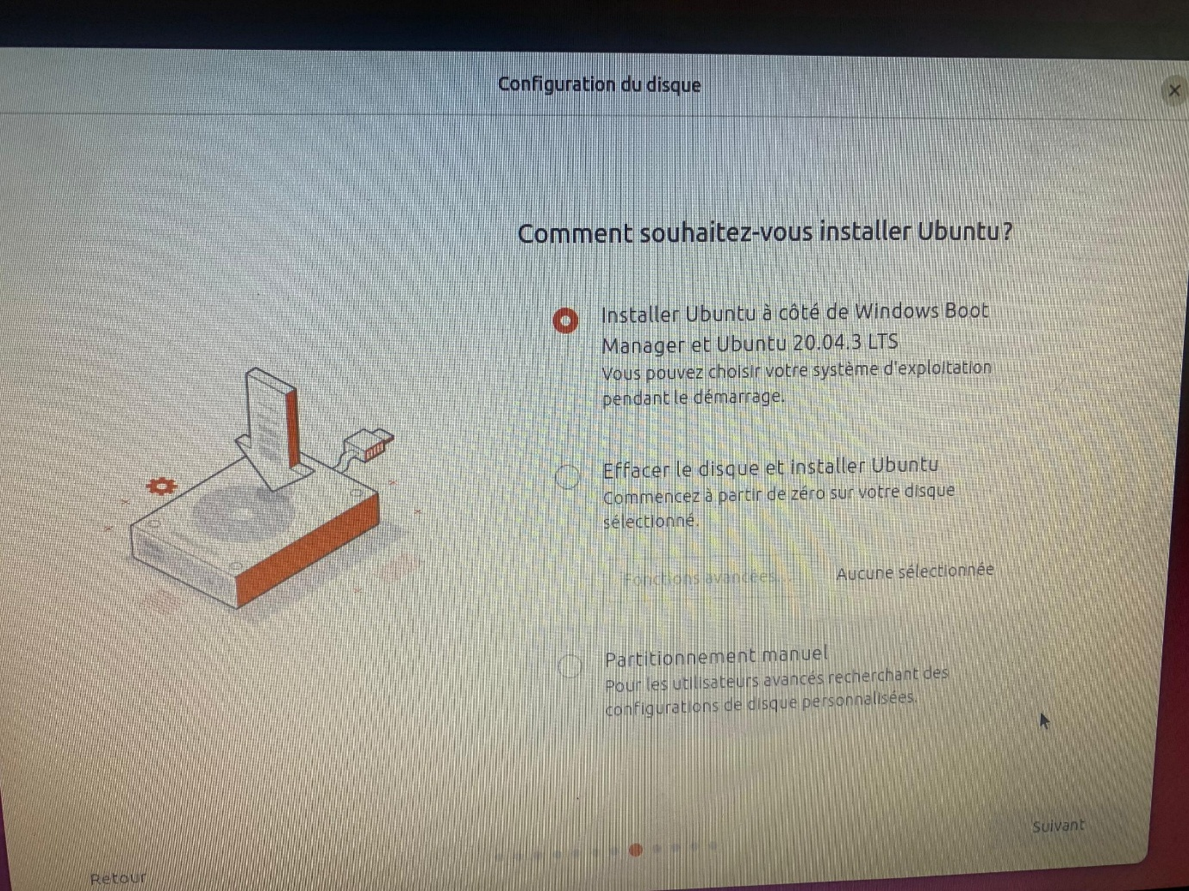

4. Création du compte utilisateur
- Nom de l’utilisateur
- Nom du PC
- Mot de passe

5. Fin de l’installation
- Copie des fichiers, puis redémarrage
- 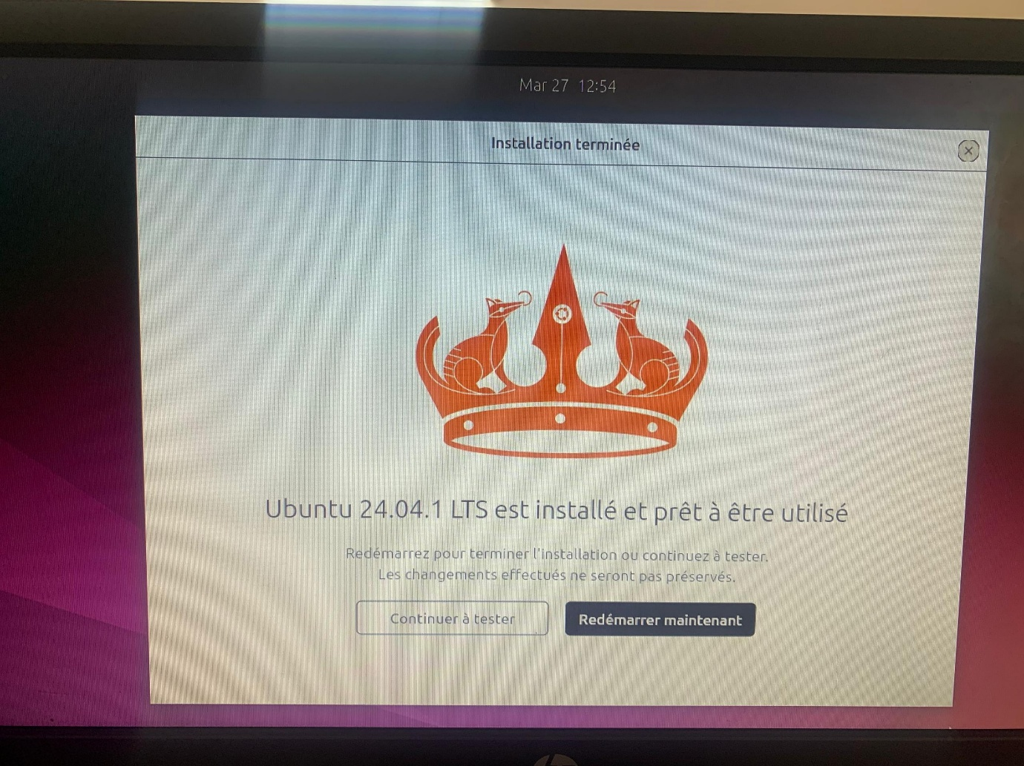
- Au redémarrage, le menu GRUB s'affiche, permettant de choisir entre Ubuntu ou Windows 10
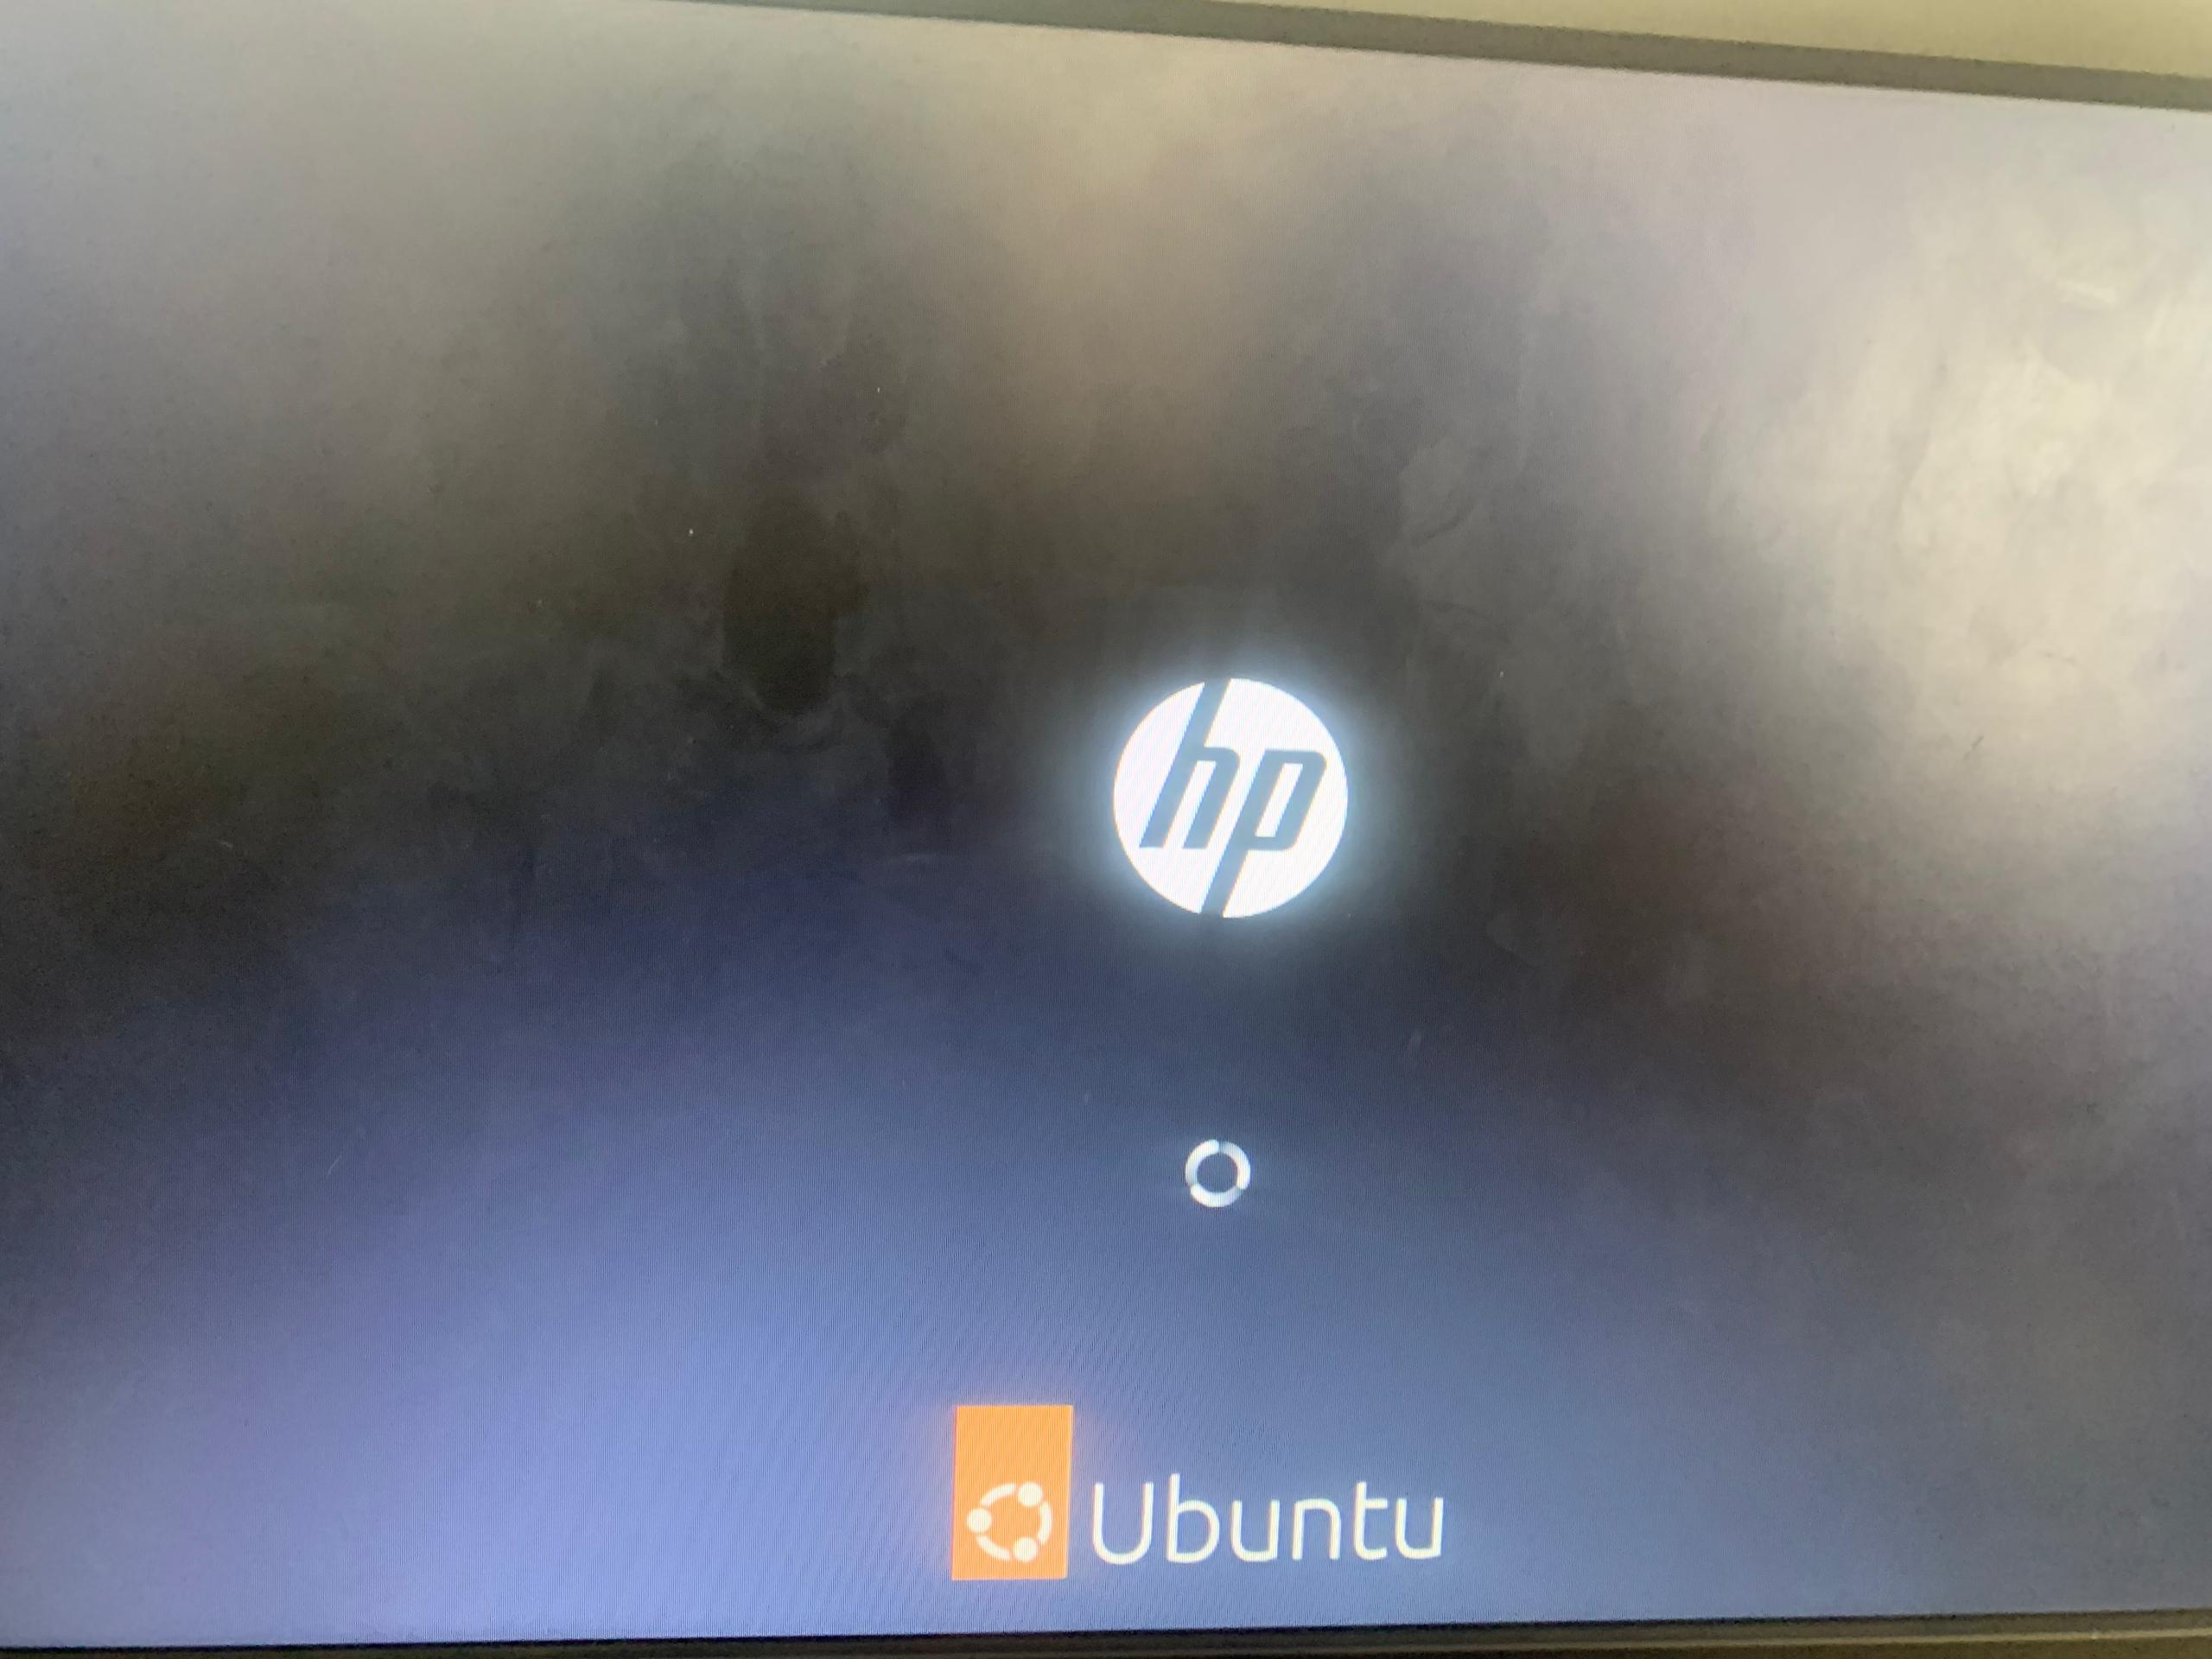
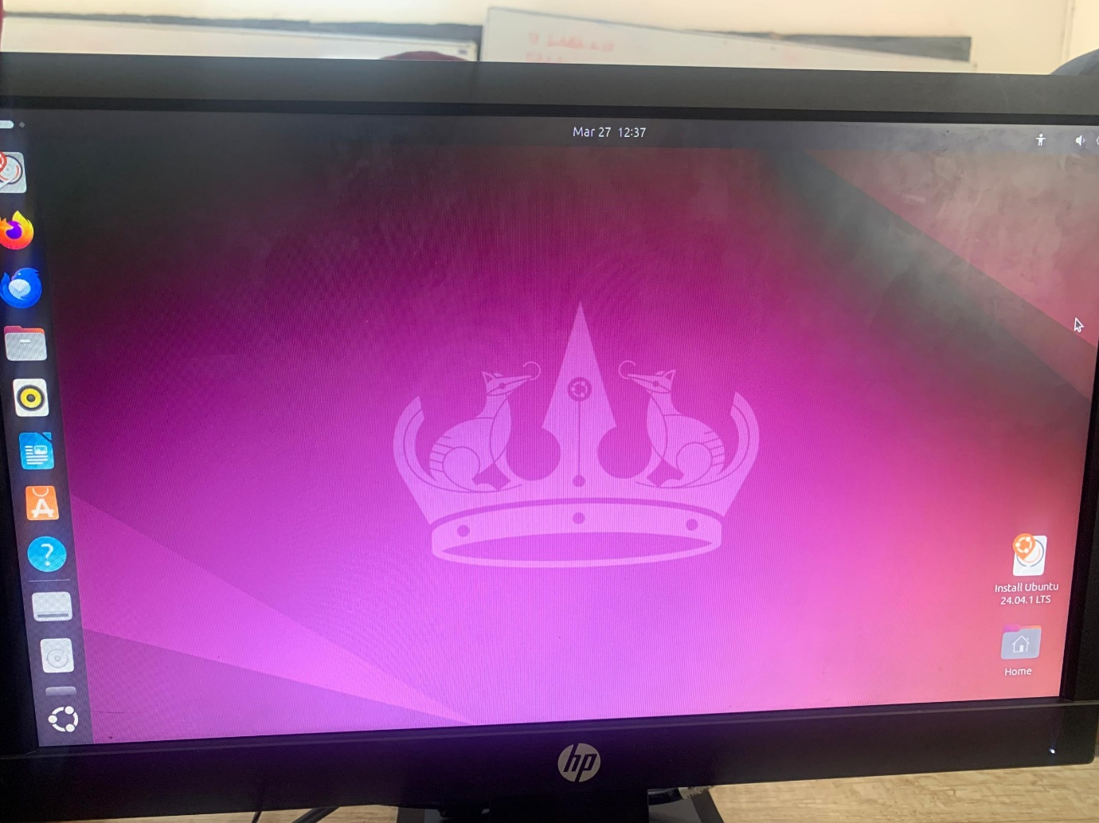

Conclusion
Ce travail pratique nous a permis d’acquérir une compétence technique fondamentale : l’installation d’un système d’exploitation à l’aide d’un support USB amorçable. Plusieurs apprentissages clés ont été réalisés au cours de cette séance, parmi lesquels :
- La maîtrise de Rufus, un utilitaire efficace pour créer des clés USB bootables adaptées à divers systèmes d’exploitation.
- L’installation de Windows 10, un OS propriétaire largement déployé dans les environnements professionnels et éducatifs.
- L’installation de Ubuntu 24.04, une distribution GNU/Linux libre, stable et hautement personnalisable.
- La configuration d’un environnement en dual-boot, permettant à l’utilisateur de basculer facilement entre deux systèmes selon ses besoins.
Grâce à cette expérience, nous sommes désormais capables de procéder à une réinstallation de système en cas de dysfonctionnement, mais aussi d’optimiser un poste pour des usages variés, allant de la bureautique au développement logiciel.

